Nagergeschützte Kabeleinführung für den Außenbereich

Ohne einen wirksamen Knabberschutz besteht die Gefahr, dass der Gummimantel von Kabeln an Kabeleinführungen im Außenbereich von Mardern, Nagern oder Vögeln beschädigt wird. Von Gummifraß betroffene Kabel können Funktionsstörungen und Kurzschlüsse auslösen. Deshalb hat die schweizerische AGRO AG, Teil der KAISER GROUP, auf Basis seiner Baureihe Progress EMV Serie 85 eine nagersichere Sonderlösungen für den Außeneinsatz entwickelt, die aus einer Kombination von Schlauch- und Kabelverschraubung besteht. Dabei werden die außen verlegten Leitungen in einem mit Polyurethan ummantelten, flüssigkeitsdichten Schlauch mit Stahlwendel geführt. Durch die feuchtigkeitsdichte Verbindung von Schlauch- und Kabelverschraubung wird der hohe Schutzgrad IP68 erreicht. Die für dauerhaft hohe Ableitströme bis 1,6kA spezifizierte Kabelverschraubung Progress EMV Serie 85 gewährleistet einen sicheren EMV-Abgriff. Wegverstärkende Spannzangensegmente sorgen für eine vollständige 360°-Kontaktierung des Schirmgeflechts. Ein rund um das Schirmgeflecht montiertes EMV-Kupferband stellt die gleichmäßige Kraftverteilung der Spannzange auf die Kabelschirmung sicher.

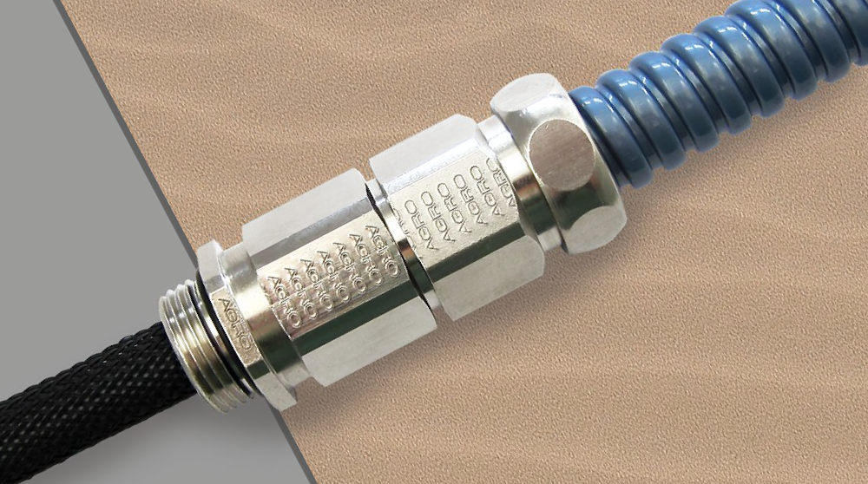
Bild: Auf Basis der Kabelverschraubung Progress EMV Serie 85 entwickelte nagersichere Sonderlösung mit stahlwendelverstärkten
Schutzschlauch

(Foto: Kaiser GmbH & Co. KG)

KAISER Elektroinstallations-Systeme
Unterputz . Hohlwand . Betonbau . Einbaugehäuse . Erdung . Kabelverschraubungen . Werkzeuge . Energieeffizienz . Brandschutz . Schallschutz . Strahlenschutz . Bauen . Steckbare Installation. Connectivity

Bilder: | kv85_nagerschutz_2000px.jpg | Zeichen: | 1.214
Dateiname: | 202402020_pm_kv_nagerschutz.docx | Datum: | 19.02.2024

Unternehmensprofile
Die KAISER GmbH & Co. KG mit Sitz in Schalksmühle (NRW) produziert und vertreibt über 4.000 Produkte und Systeme für die Elektroinstallation in den Bereichen Unterputz, Hohlwand, Betonbau und Kabelverschraubung. Als innovativer Systemanbieter beliefert das 1904 gegründete Familienunternehmen das Elektrohandwerk und die Industrie auch mit praxisgerechten Lösungen für spezielle Bauanforderungen wie den Brand-, Schall- und Strahlenschutz, das Bauen im Bestand und die Energieeffizienz. Das Unternehmen ist Teil der KAISER GROUP, der als weitere Marken die schweizerische AGRO AG sowie die belgische HELIA N.V. und die ATTEMA B.V. (Niederlande) angehören.

Die schweizerische AGRO AG entwickelt und produziert seit 1953 hochwertige Lösungen für das Kabelmanagement und die Elektroinstallation. Das Unternehmen gehört mit seinen zahlreichen Innovationen und Patenten zu den Pionieren auf dem Gebiet der Kabelverschraubung. Mit einem Produktsortiment von mehr als 7.000 Artikeln sowie werkseigenem zertifizierten Prüflabor werden die Anforderungen der Branche in Industrie und Handwerk umfassend abgedeckt. AGRO verfügt über ein dichtes Netz fachkundiger Distributoren in weltweit 40 Ländern und unterhält in Shanghai eine eigene Niederlassung für den chinesischen Markt. Das in Hunzenschwil, Kanton Aargau, ansässige Unternehmen beschäftigt rund 120 Mitarbeitende und ist seit 2002 Teil der KAISER GROUP, der als weitere Marken die KAISER GmbH & Co. KG sowie die belgische HELIA N.V. und die ATTEMA B.V. (Niederlande) angehören.

Weitere Informationen:  KAISER GmbH & Co. KG  Ramsloh 4  58579 Schalksmühle  Tel.: +49(0)23 55 / 8 09-0  Fax: +49(0)23 55 / 8 09-21  E-Mail: info@kaiser-elektro.de  Internet: www.kaiser-elektro.de | gii die Presse-Agentur GmbH  Immanuelkirchstr. 12  10405 Berlin  Tel.: +49(0)30 / 53 89 65-0  Fax: +49(0)30 / 53 89 65-29  E-Mail: info@gii.de  Internet: www.gii.de

